Индивидуальный проект. Этап 4

Добавление ссылок на литературные источники. Создание постов.

Негматуллаев Бежан Шухратович

Содержание

# 1 Цель работы

Добавить к сайту ссылки на литературные источники. Сделать 2 поста: по прошедшей неделе и на тему “Создание презентации”

# 2 Выполнение лабораторной работы

1. Написать о персональном проекте (рис. 1)

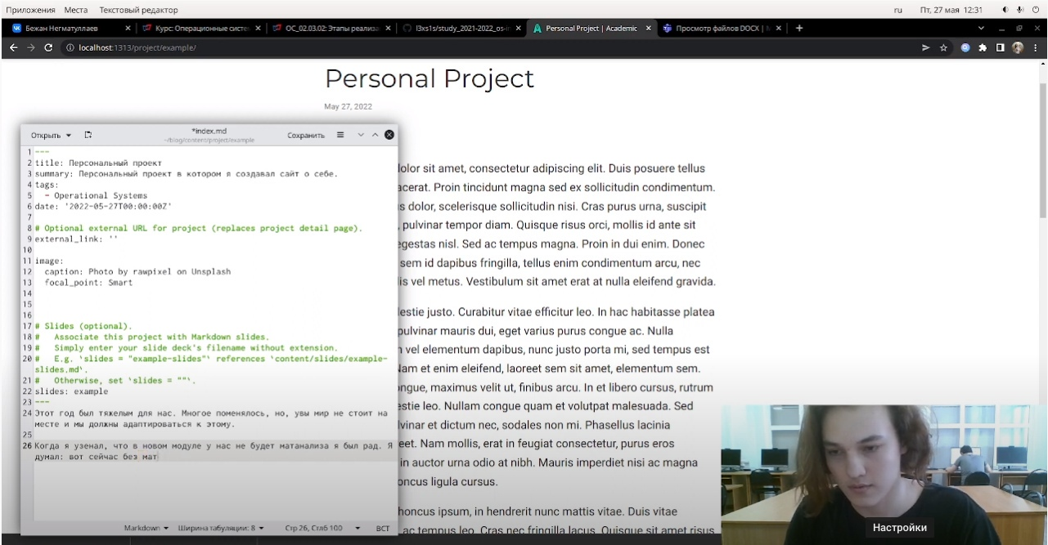

Figure 1: Редактирование шаблона

1. Написать пост по прошедшей неделе (рис. 2).

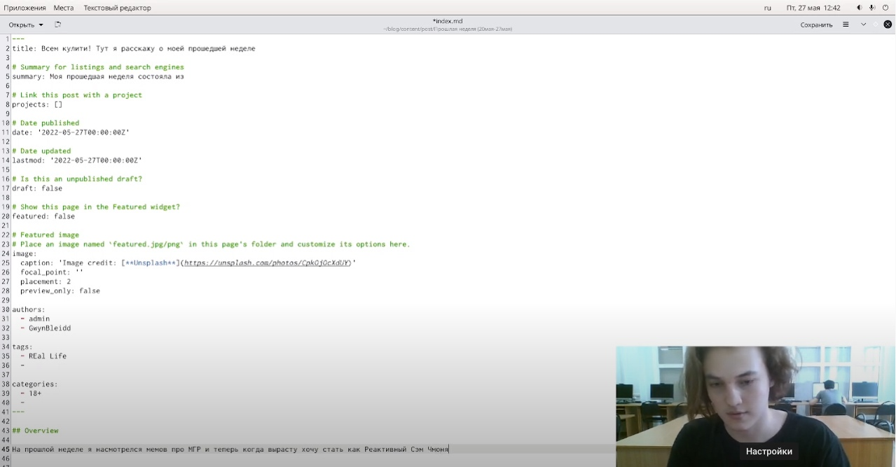

Figure 2: Пост по прошедшей неделе

1. Добавить пост на тему: Создание презентации, так как пост про языки научного программирования был случайно создан на прошлой неделе (рис. 5)

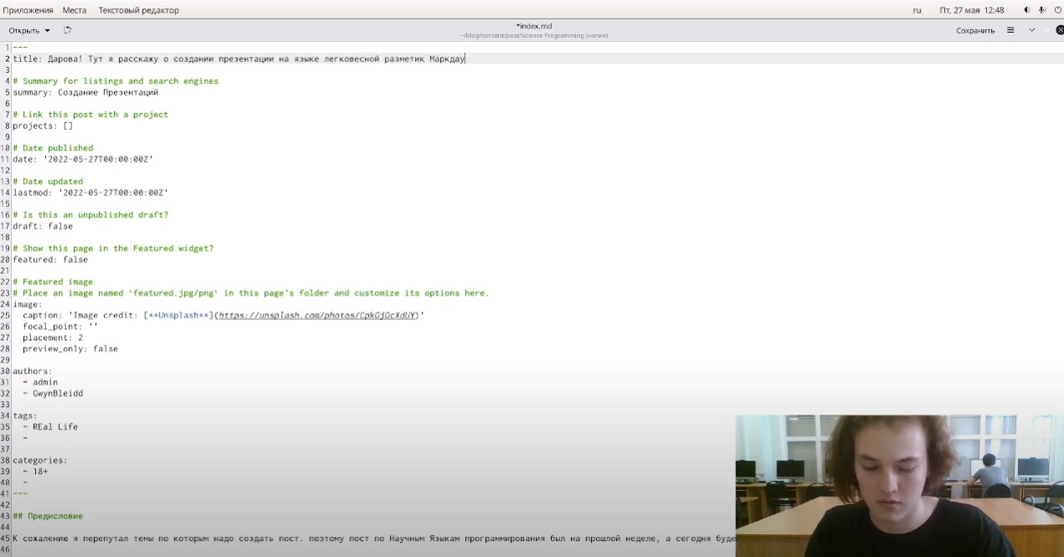

Figure 3: Пост

# 3 Вывод

Добавили запись о персональном проекте. Сделали 2 поста: пост по прошедшей неделе и пост на тему “Создание презентации”